***Môn:***

ĐẢM BẢO VÀ KIỂM SOÁT CHẤT LƯỢNG PHẦN MỀM

*Gv*: Th.s NGUYỄN MẠNH TUẤN

*Bài tập*: Lỗi giao diện trên trang online.ueh.edu.vn

|  |  |
| --- | --- |
| Lớp: BI02  Nhóm 5  K42 | *Danh sách thành viên:*  Đàm Phương Loan  Nguyễn Lê Duy  Nguyễn Thành Trung  Phạm Khánh Linh  Trần Khải Hoàn |

# 1/ Trang BỘ MÔN:

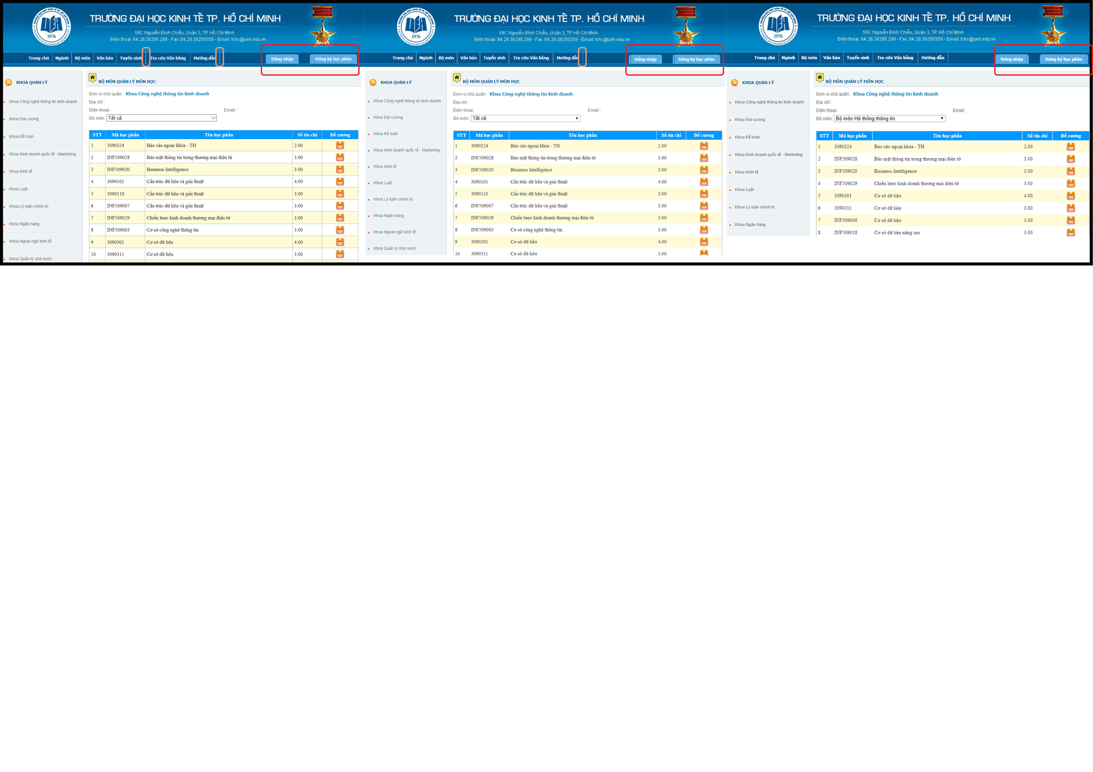

Microsoft Edge Google Chrome Coccoc

## Các bước phát hiện lỗi:

*B1*: Truy cập trang [www.online.ueh.edu.vn](http://www.online.ueh.edu.vn)

*B2*: Ở thanh chức năng, bấm vào **“Bộ môn”**

## Mô tả lỗi:

Khoanh tròn cam: độ dày các vách ngăn giữa các chức năng không đều 🡪 mất thẩm mỹ.

Khoanh tròn đỏ: ở **Chrome** và **Coccoc** xuất hiện sọc đen không có lý cho ở chức năng **“Đăng nhập”** và **“Đăng ký học phần” 🡪** Mất thẩm mỹ.

## Kết quả mong muốn:

* Độ dày vách ngăn giữa các chức năng đều hơn.
* Các sọc đen vô lý ở chức năng **“Đăng nhập”** và **“Đăng ký học phần”** biến mất.

# 2/ Trang GHI DANH NHU CẦU HỌC:

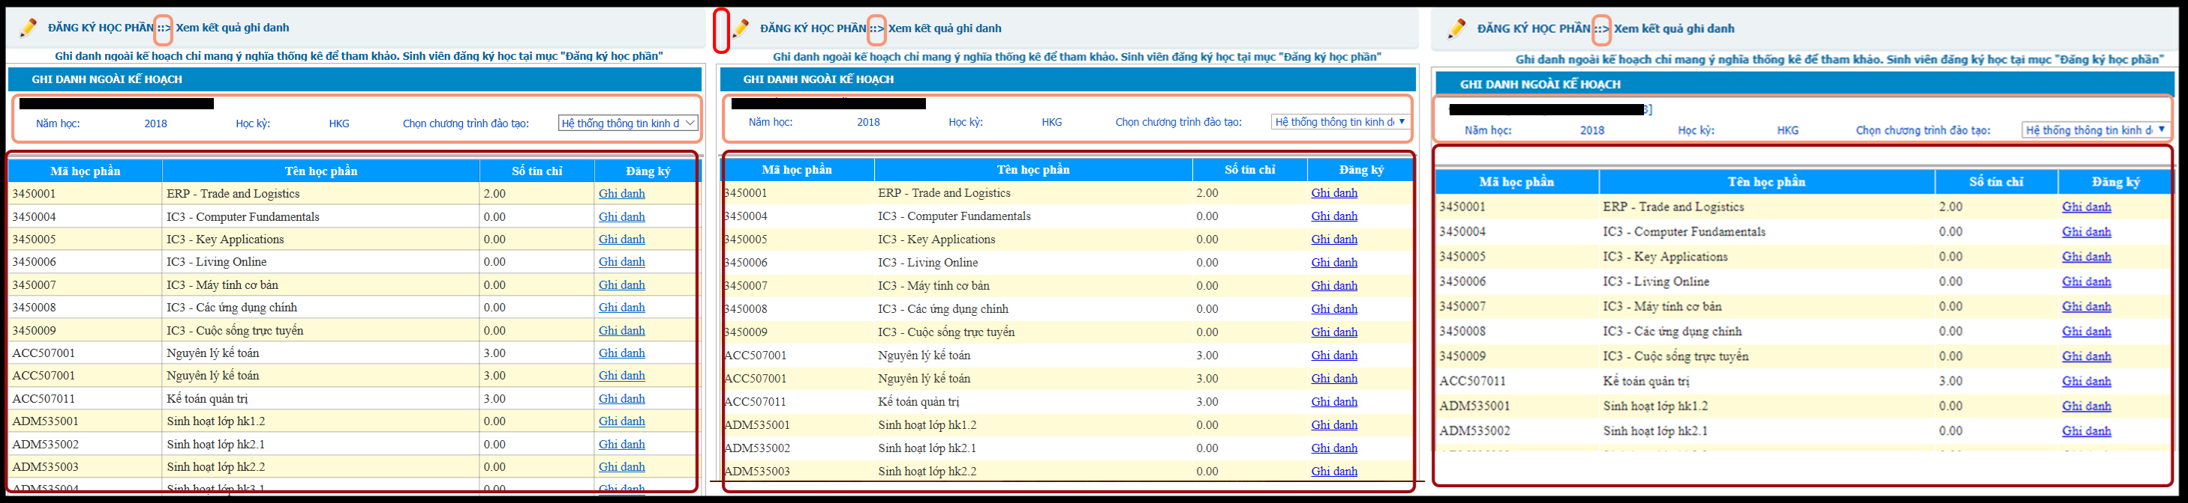

Microsoft Edge Google Chrome Coccoc

## Các bước phát hiện lỗi:

*B1*: Truy cập trang [www.online.ueh.edu.vn](http://www.online.ueh.edu.vn)

*B2*: Bấm chọn “**Đăng nhập”**, nhập vào MSSV và mật khẩu.

*B3:*  Bấm chọn **“Ghi danh nhu cầu học”.**

## Mô tả lỗi:

Khoanh tròn đỏ: Xuất hiện sọc trắng vô lý 🡪 Mất thẩm mỹ

Khoanh tròn cam:

* Xuất hiện dấu mũi tên “::>” 🡪 Gây khó hiểu, khó đọc cho người dung
* Khoảng các giữ các chữ quá xa, rời rạc và không đều (vd: Năm học: 2018) 🡪 Mất thẩm mỹ, khó tập trung và biết được chữu nào của phần nào.

Khoanh tròn đỏ đậm: ở trang Microsoft Edge thì viền bảng có màu đen, còn ở Chrome hay Coccoc thì không 🡪 Mất thẩm mỹ, làm trang trình bày trông thô.

## Kết quả mong muốn:

* Sọc trắng vô lý biến mất.
* Đổi “::>” thành “=>” hoặc “🡪”.
* Khoảng cách giữa các chữ hợp lý hơn.
* Viền bảng ở browser Microsoft biến mất, giống như 2 browser còn lại,

# 3/ Trang TÀI KHOẢN SINH VIÊN:

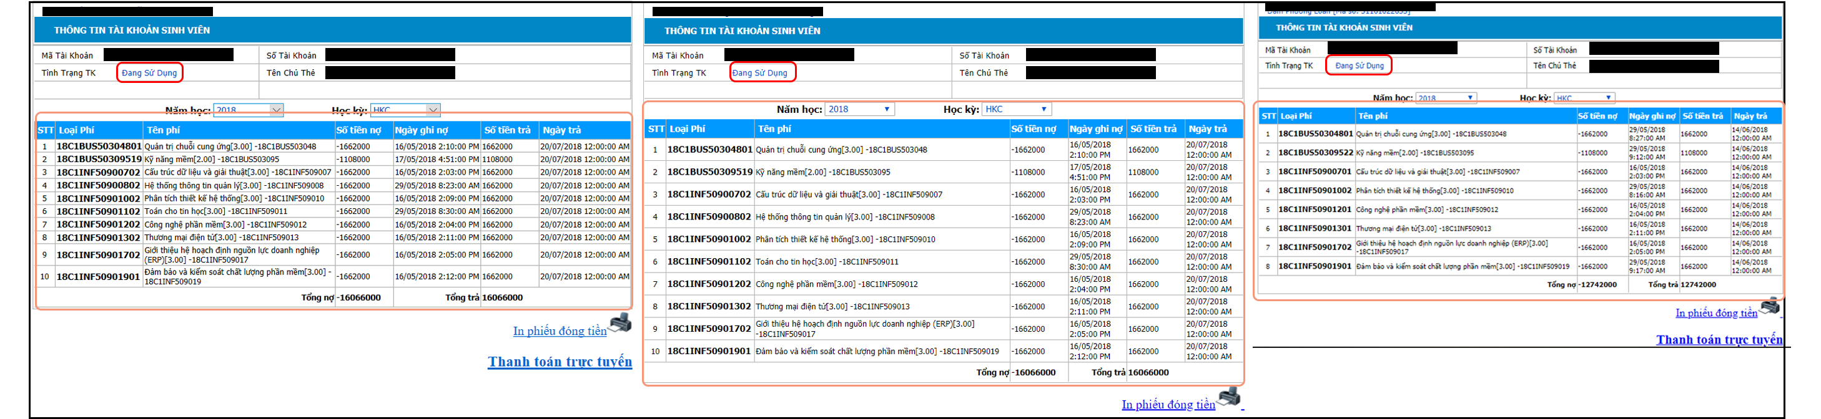

Microsoft Edge Google Chrome Coccoc

## Các bước phát hiện lỗi:

*B1*: Truy cập trang [www.online.ueh.edu.vn](http://www.online.ueh.edu.vn)

*B2*: Bấm chọn “**Đăng nhập”**, nhập vào MSSV và mật khẩu.

*B3:*  Bấm chọn **“Tài khoản sinh viên”.**

## Mô tả lỗi:

Khoanh tròn đỏ:

* Ta thấy được các dòng **“Mã Tài Khoản” “Số Tài Khoản” “ Tình Trạng TK” “Tên Chủ Thẻ” “Đang Sử Dụng”** đều được viết hoa chữ cái đầu 🡪 Không cần thiết, và không đồng bộ với các Đề mục khác trong trang hiển thị.
* Edge so với Chrome và Coccoc, chiều dài của ô “ Mã Tài Khoản” và “ Số Tài Khoản” không đều nhau 🡪 mất thẩm mỹ.

Khoanh tròn cam: dãn cách, khoảng cách giữa các dòng của bảng không đồng nhất, ở Edge quá hẹp, Chrome ổn, Coccoc chưa đủ rộng 🡪 Mất thẩm mỹ, khó đọc.

## Kết quả mong muốn:

* Các dòng **“Mã Tài Khoản” “Số Tài Khoản” “ Tình Trạng TK” “Tên Chủ Thẻ” “Đang Sử Dụng”** chỉ cần ghi hoa chữ cáiđầu của mỗi dòng.
* Chiều rộng của các ô bằng nhau.
* Dãn cách giữa các dòng trong bảng môn học đều, rộng, dịu mắt và dễ đọc.

# 4/ Trang GHI DANH MÔN TỰ CHỌN:

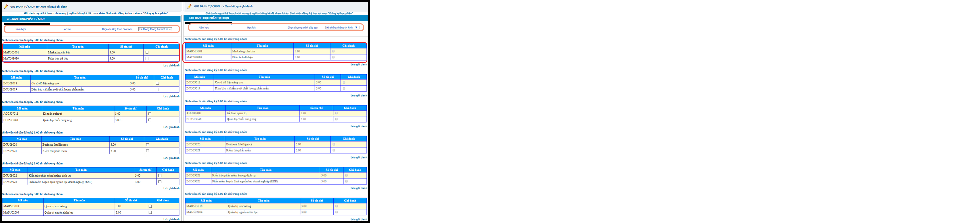

Microsoft Edge Google Chrome

*(vì lý do kỹ thuật nên nhóm không check trên Coccoc được)*

## Các bước phát hiện lỗi:

*B1*: Truy cập trang [www.online.ueh.edu.vn](http://www.online.ueh.edu.vn)

*B2*: Bấm chọn “**Đăng nhập”**, nhập vào MSSV và mật khẩu.

*B3:*  Bấm chọn **“Ghi danh môn tự chọn”.**

## Mô tả lỗi:

Khoanh tròn cam: Chữ nhỏ, dãn cách chưa đều và khung Chọn chương trình đào tạo khi bấm bấm vào không xổ ra.

Khoanh tròn đỏ:

* Viền bảng của Chrome hơi chói.
* Phân chia cột giữa các bảng không đều nhau, chỗ ngắn chỗ dài, không đồng nhất.

## Kết quả mong muốn:

* Chữ to vừa đủ cho người đọc.
* Không cần tạo khung chọn cho “Hệ thống thông tin kinh doanh”.
* Viền bảng ở Chrome bình thường như của Edge.
* Chiều dài của các bảng đều như nhau.

# 5/ Trang ĐĂNG KÍ XÉT TỐT NGHIỆP:

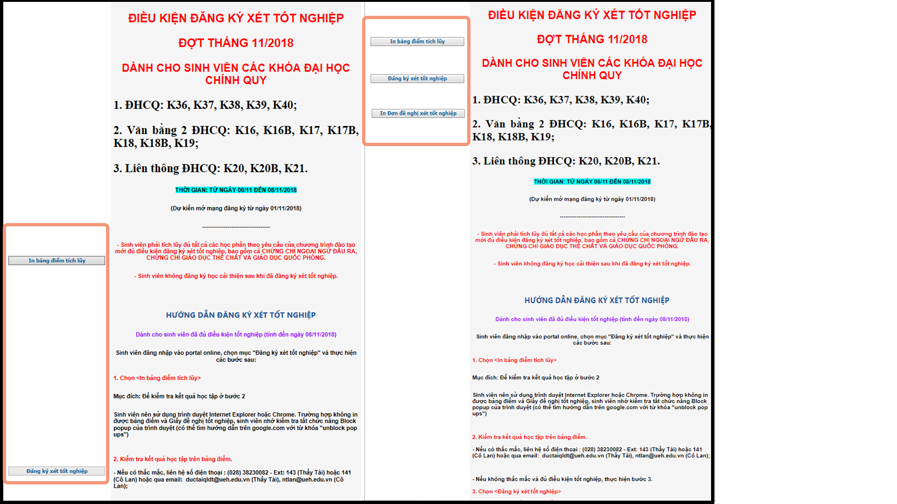

Microsoft Edge Google Chrome

*(vì lý do kỹ thuật nên nhóm không check trên Coccoc được)*

## Các bước phát hiện lỗi:

*B1*: Truy cập trang [www.online.ueh.edu.vn](http://www.online.ueh.edu.vn)

*B2*: Bấm chọn “**Đăng nhập”**, nhập vào MSSV và mật khẩu.

*B3:*  Bấm chọn **“Đăng ký xét tốt nghiệp”.**

## Mô tả lỗi:

Khoanh tròn cam: Các mục phụ/link liên kết ở Edge không nằm đúng vị trí như ở Chrome.

Bonus: Font chữ trong bài viết không đồng nhất, trình bày không theo thứ tự.

## Kết quả mong muốn:

* Link liên kết nằm đúng vị trí.
* Bài viết được trình bày hợp lý, logic và dễ đọc dễ diểu cùng nắm bắt thông tin cho người dung hơn.

# BONUS:

Lỗi chung khi so sách giữa các browser:

* Chrome và Coccoc để size trang là 100% thì vẫn hiển thị tốt, vừa đủ để thao tác và đọc.
* Nhưng ở Edge thì quá nhỏ để thao tác và đọc được, phải zoom trang lên ít nhất 125% mới có thể xem và thao tác nhưu 2 browser còn lại.